# **Mini Práctica 1**

**Paso 1:** Descargar código

**Paso 2:** Compilar el código

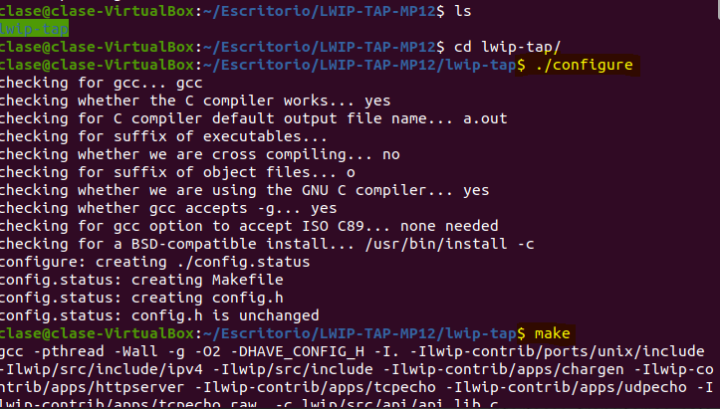

**Paso 3:**

**Interfaz A)**

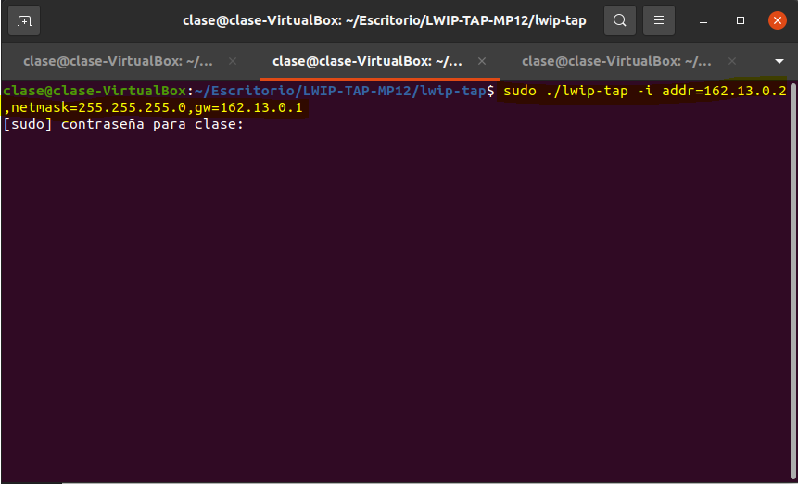

**Interfaz B)**

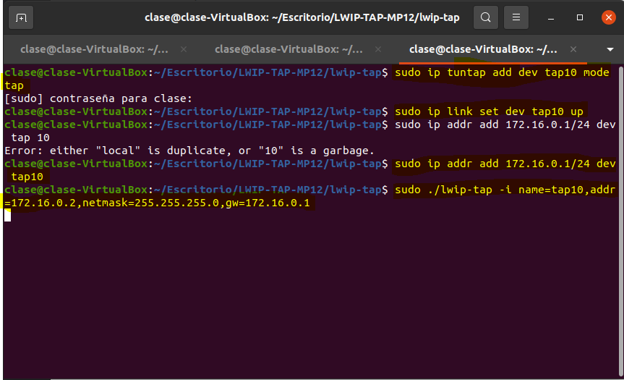

**Paso 4:**

**A)** En esta captura muestro el ifconfig las interfaces de red que se acaban de crear

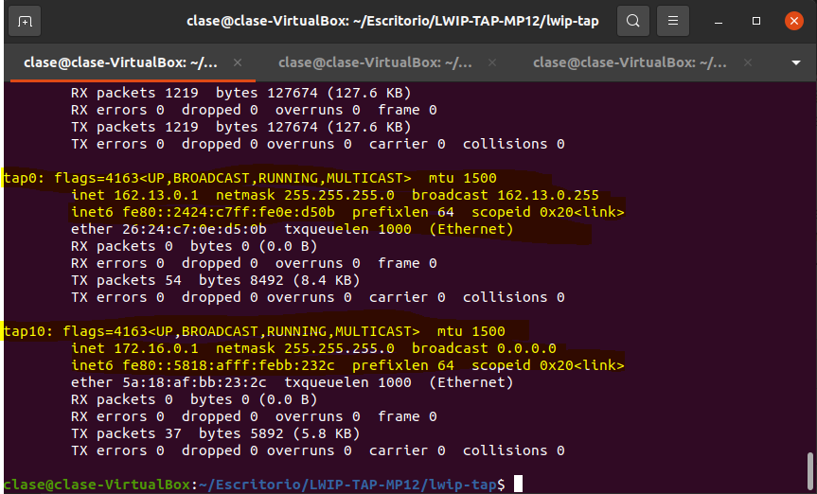

**B)**En esta captura se realiza el ping de comprobación.

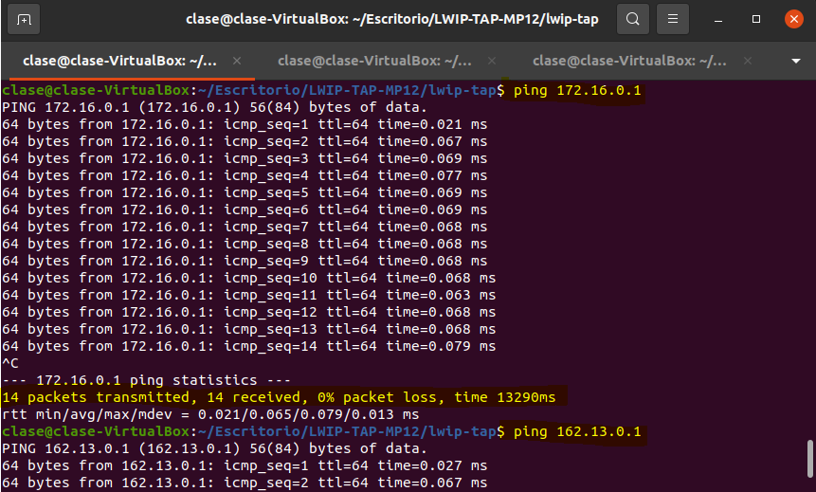

**Paso 5:**

La interfaz b es persistente en cambio la interfaz a es transitoria, debido a que parando los comandos de la interfaz a vemos que al hacer “ifconfig” desaparece y en cambio al hacer lo mismo con la interfaz b, podemos observar que persiste. Como se ve a continuación:

**Interfaz B)**

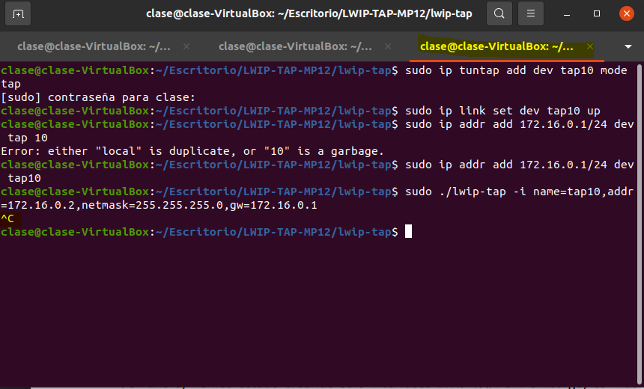

**Interfaz A)**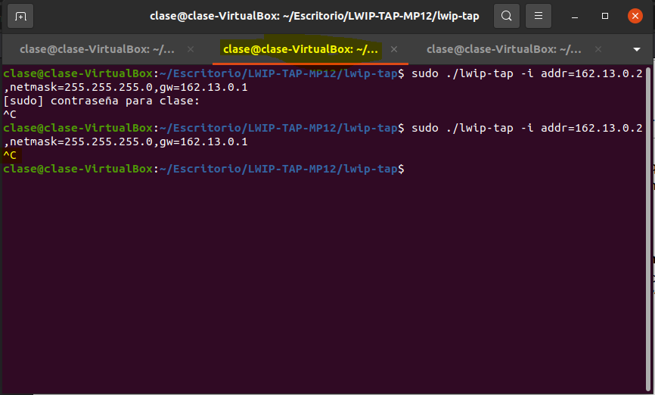

**Consola Principal)**

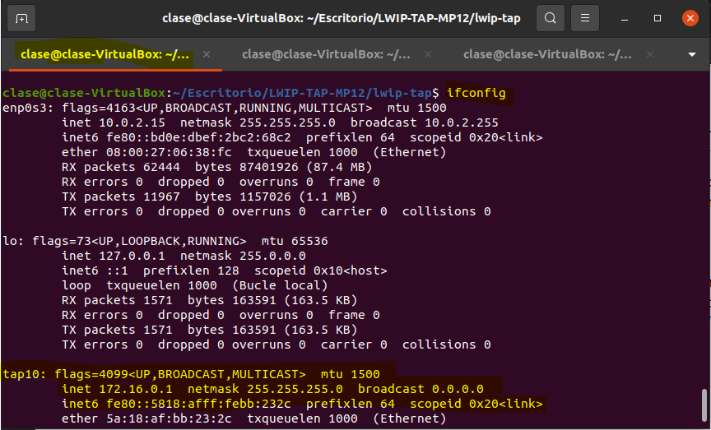

**Paso 6:**

**A)**El funcionamiento de un servidor ECHO es muy sencillo, cuando alguien se conecta espera que le envíe algo y le responde exactamente con la misma información recibida. El cliente actúa de forma contraria; envía datos al servidor y luego comprueba que los datos recibidos son idénticos a los transmitidos.

El protocolo ECHO suele estar instalado en el puerto 7 de máquinas Unix y permite comprobar que la máquina está operativa y que se puede establecer una conexión con dicha máquina.

**B)**

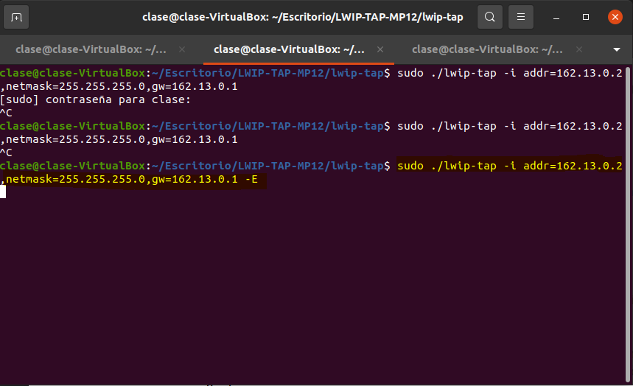

**C)**

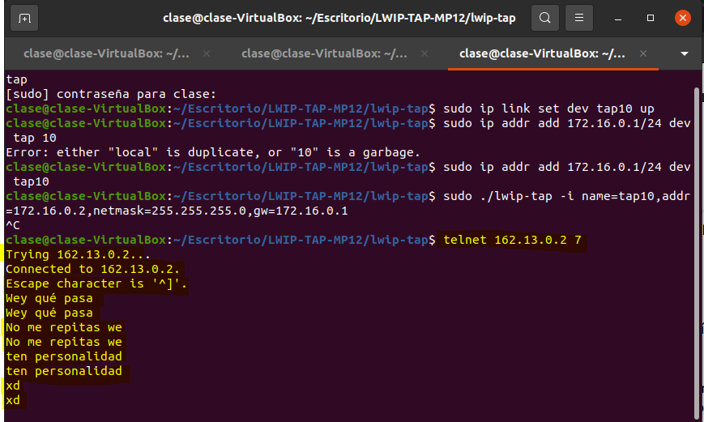

**Paso 7:**

Algunas de las aplicaciones te aparecen en la propia carpeta como puede ser un servidor http o un servidor rtp, entre otros. Aunque se pueden modificar estos para realizar otras aplicaciones, como en la mini práctica 3.



# Mini Práctica 2:

**Paso 1:** Metemos todos los mensaje de Debug

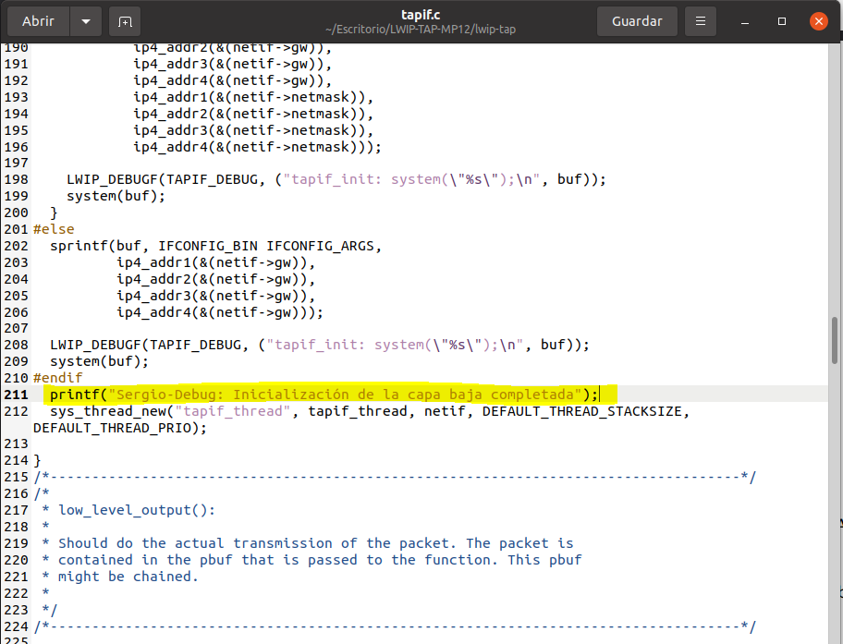

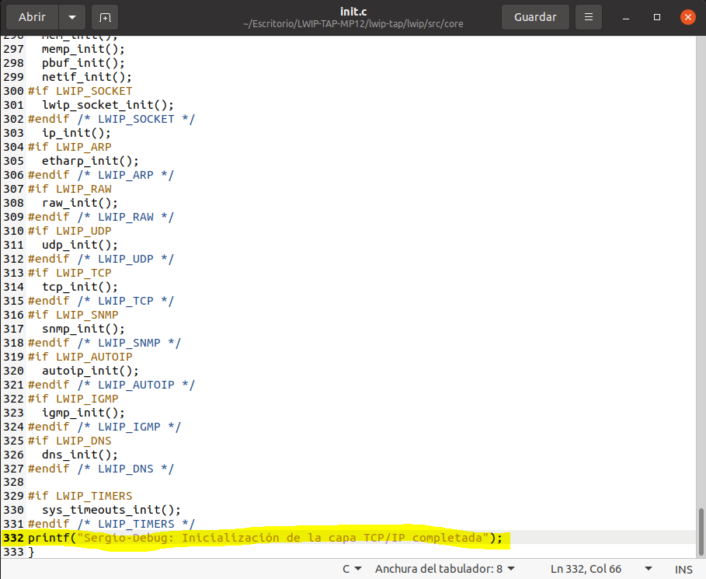

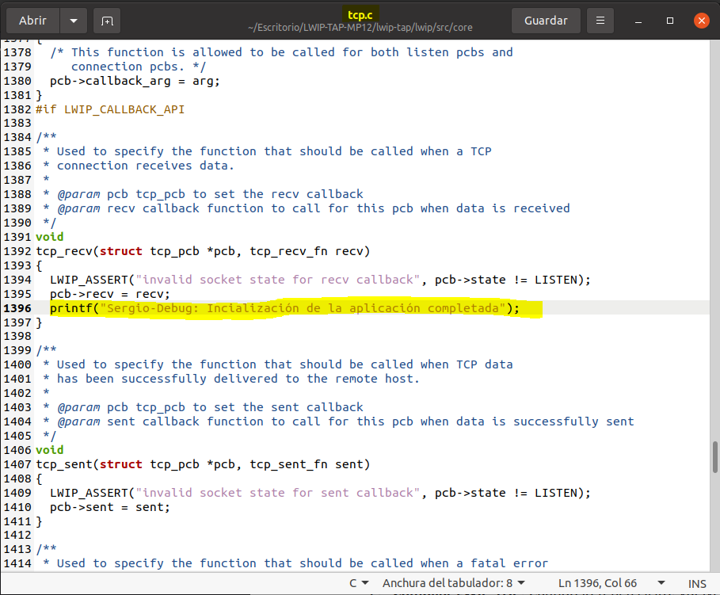

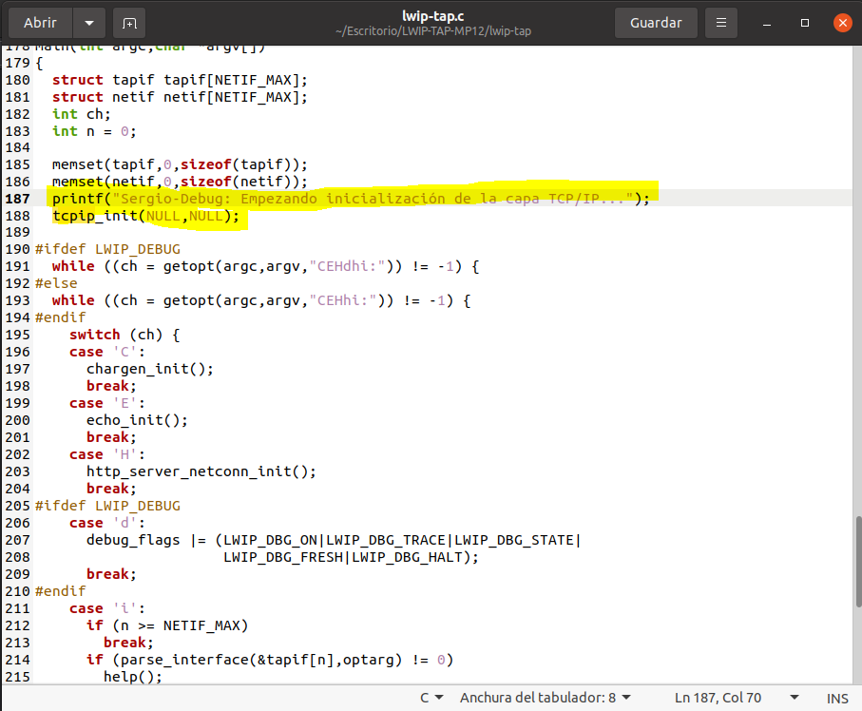

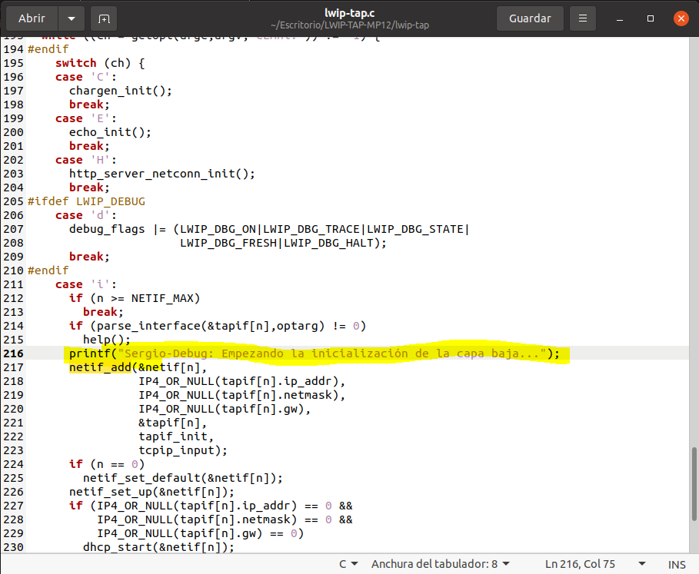

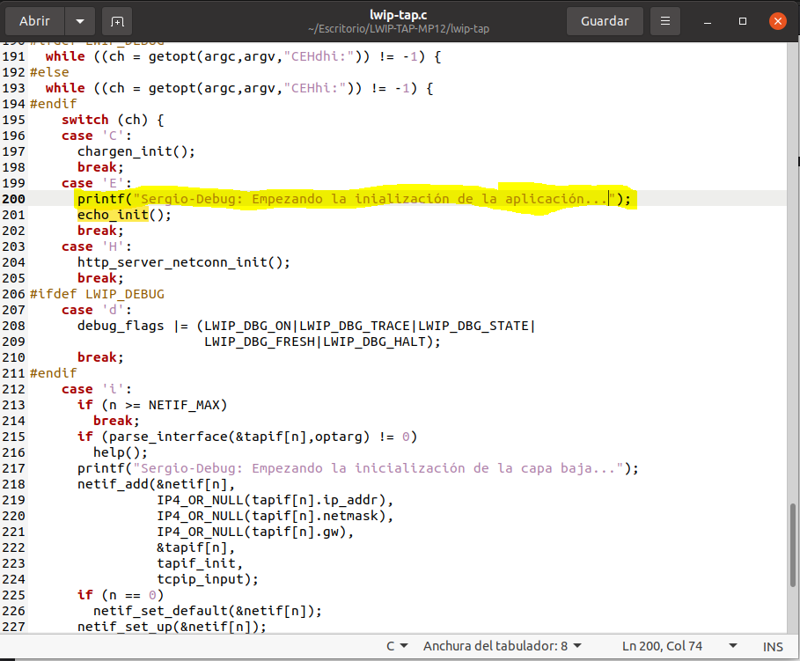

**Paso 2:** Compilamos

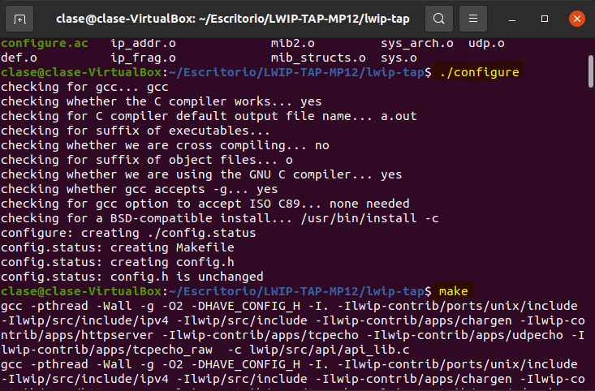

**Paso 3:** Se muestran los mensajes en una línea únicamente, porque se me olvidó el \n.



Los callbacks en C, son funciones que se utilizan para crear diversas bibliotecas nuevas para el desarrollo posterior de los programas y para generar señales desde el núcleo necesarias a la hora de gestionar eventos asíncronos. He encontrado un sitio web donde explican cómo usar esta herramienta de programación: <https://poesiabinaria.net/2011/01/callbacks-retrollamadas-o-delegados-o-como-crear-codigo-mas-flexible-en-c/>

# Mini Práctica 3

**Paso 1:** Descargado

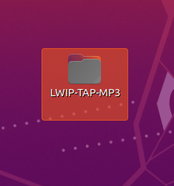

**Paso 2:**

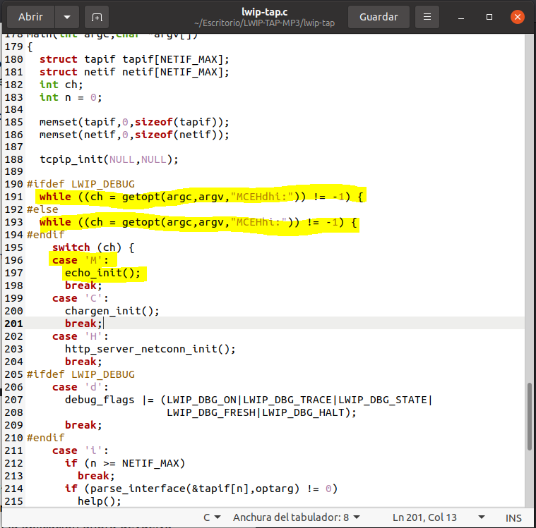

**Paso 3:**

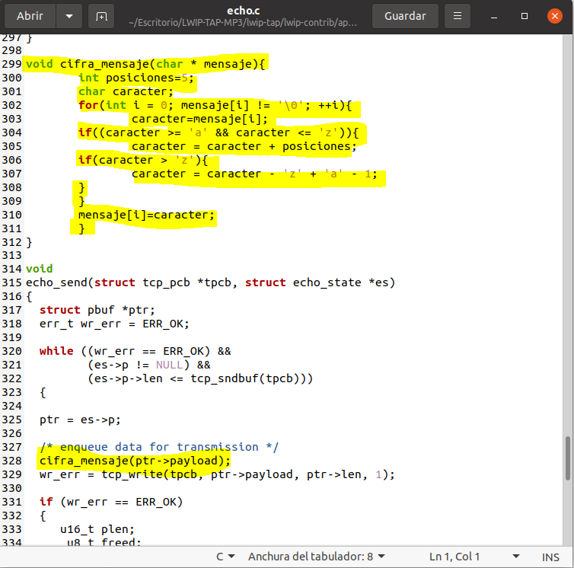

**Paso 5:**

**Consola Principal)**

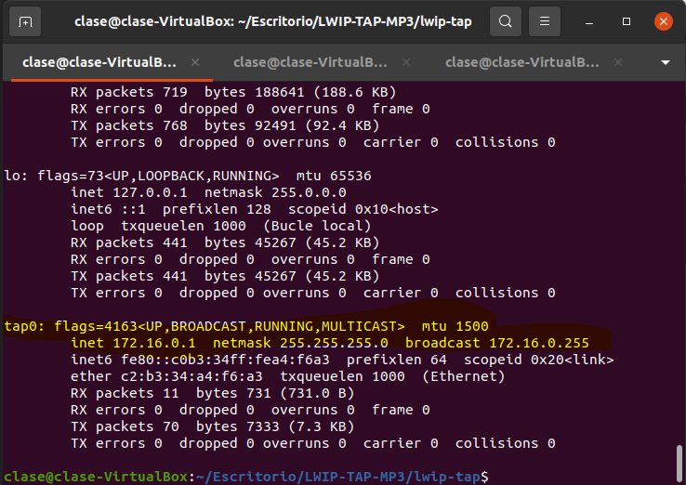

**Interfaz A)**

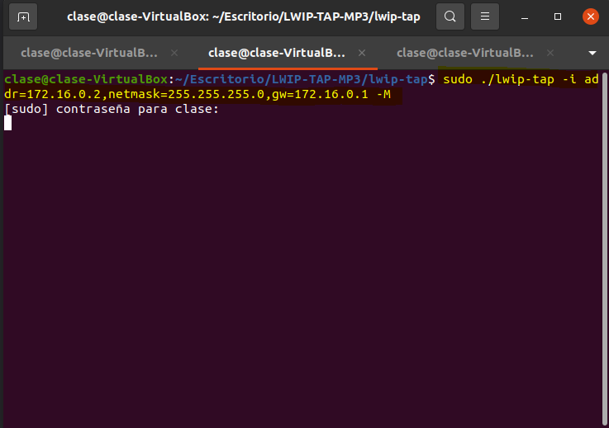

**Interfaz B)**

